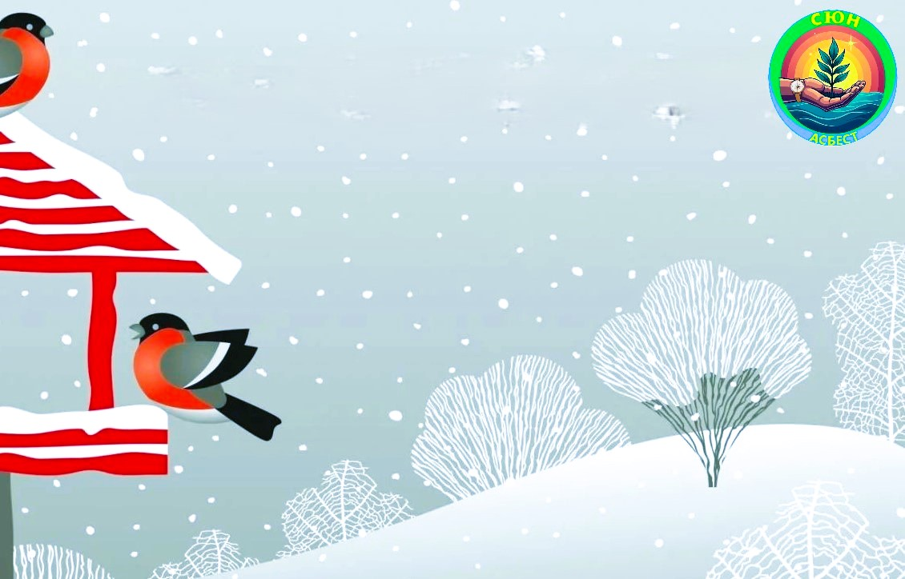

МУНИЦИПАЛЬНОЕ БЮДЖЕТНОЕ УЧРЕЖДЕНИЕ

ДОПОЛНИТЕЛЬНОГО ОБРАЗОВАНИЯ

"СТАНЦИЯ ЮНЫХ НАТУРАЛИСТОВ"

АСБЕСТОВСКОГО МУНИЦИПАЛЬНОГО ОКРУГА

**Сертификат**

**ФИО получателя**

***обучающемуся,воспитаннику****(наименование учреждения)*  
*(руководитель ФИО)*

**За активное участие в конкурсе**

**«Добрая зима для птиц!»**

**Директор МБУДО СЮН Шашкова А.Б**

**Ноябрь 2024**



МУНИЦИПАЛЬНОЕ БЮДЖЕТНОЕ УЧРЕЖДЕНИЕ

ДОПОЛНИТЕЛЬНОГО ОБРАЗОВАНИЯ

"СТАНЦИЯ ЮНЫХ НАТУРАЛИСТОВ"

АСБЕСТОВСКОГО МУНИЦИПАЛЬНОГО ОКРУГА

**Сертификат**

**ФИО получателя**

***обучающемуся,воспитаннику****(наименование учреждения)*  
*(руководитель ФИО)*

**За активное участие в конкурсе**

**«Добрая зима для птиц!»**

**Директор МБУДО СЮН Шашкова А.Б.**

**Ноябрь 2024**